**第６７回通常総代会のご報告**

・日時 ２０２１年５月２５日（火）午後６時２０分～午後７時２２分

・場所 教育系1号館大１講義室

・総代総数１１０名うち、本人出席１７名、書面出席８５名、代理出席２名、合計１０４名の出席でした。

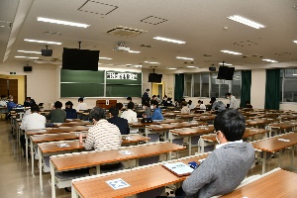＜総代会議案＞

第１号議案　　２０２０年度活動報告・２０２１年度活動方針決定の件

第２号議案　　２０２０度事業報告書・決算関係書類・剰余金処分案承認の件

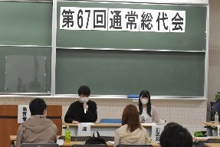第３号議案　　２０２１年度事業計画・事業予算決定の件

第４号議案　　定款一部改正の件

第５号議案　　役員報酬決定の件

選挙　　　役員選挙の件

全議案、賛成多数で承認され、役員立候補者全員が信任投票で当選・就任されました。



* + 総供給高は4億1,096万円で、予算比▲38.1％、前年比▲38.5％と大きく減少しました。その中でも、校費供給の大幅伸長等プラスの要因もありました。しかしながら、日常的な食品事業が昨年の半分以下となった穴は埋める事ができませんでした。
  + 供給剰余は8,609万円で、予算比▲48.1％、前年比▲47.9％となりました。剰余率の低い、校費関連の供給の占める割合が高くなったため、減少幅が大きくなりました。経費を引いた事業剰余は▲4,181万であり、事業外収益、特別利益の増収のおかげで、損失の半分は補填出来たとはいえ、当期剰余金は▲2,013万と大きな損失を出してしまいました。
  + 事業経費はコロナ禍での営業自粛や短縮営業の実施のため、人件費で前年△26.9％、物件費で△38.9％と削減はできておりますが、事業収入自体の減少をカバーできる物ではありませんでした。
  + 21年度は【リスタート】【再構築】等、１から組立てなおす事をかかげました。１年では回復しきれないと見込んで、供給予算は、この一年も約▲1,000万円のマイナス予算としました。
  + 総代会後の第1回理事会において、理事長：久田研次（工学部教員）、副理事長：井上博行（国際地域学部教員）、専務理事：堀内紀宏（生協職員）が互選されました。

これから1年間まだまだ厳しい状況が続きますが、よろしくお願いいたします。